**GUIA DE APRENDIZAJE UNIDAD 2 N° DE GUÍA: ___13__**

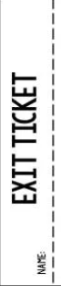 NOMBRE ESTUDIANTE: ____________________CURSO: _5___ LETRA: ______ FECHA: __________________

Oa: Identificar las rutinas diarias aplicando la escritura y la lectura de éstas.

Estimados alumnos: Responda las siguientes preguntas correspondientes a la clase n°13 de inglés



|  |
| --- |
| what is your favorite daily routine? |
| para comer durante el día qué daily routines debo ocupar? |
| nombre al menos tres rutinas diarias no vistas en esta clase que usted realice: |

